1. 下载安装虚拟机软件vmware player，下载ubanto 10.0版本并安装，进行

实验6.1

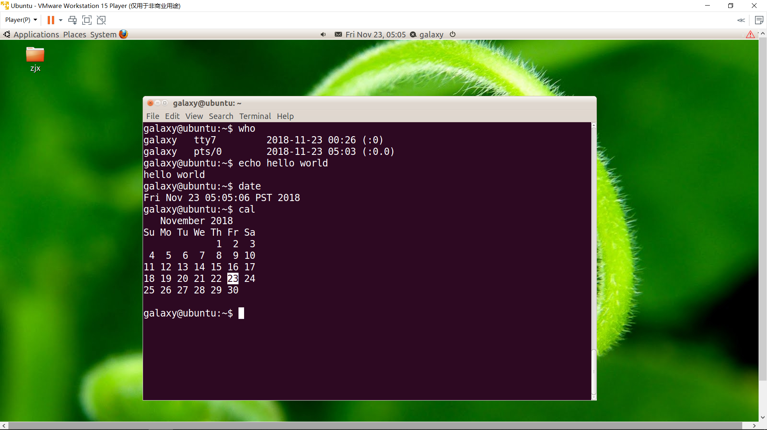

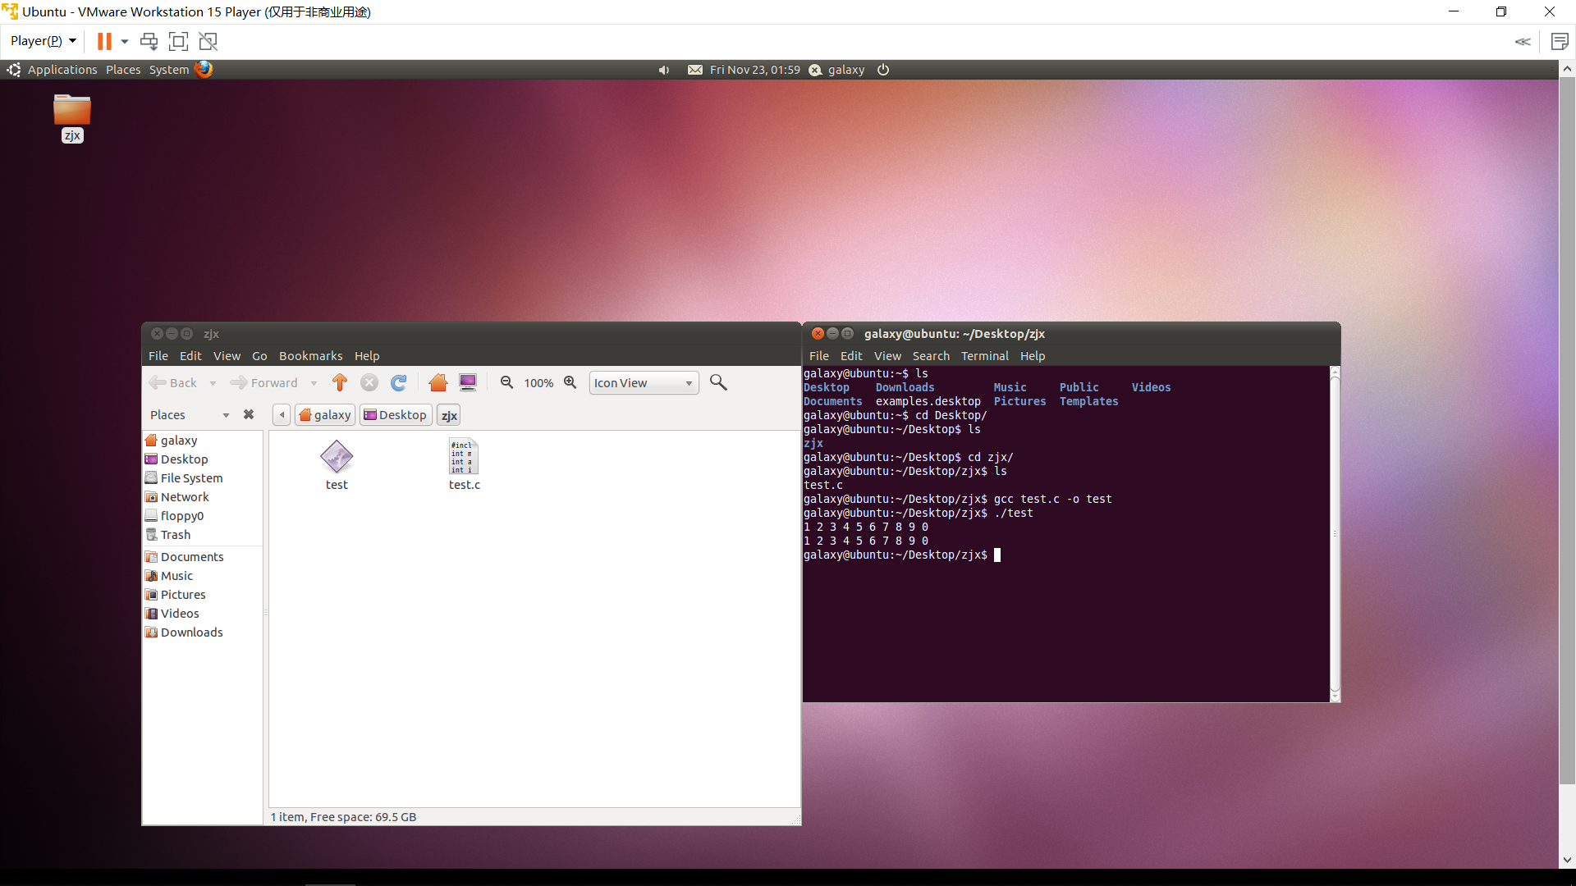

实验6.2

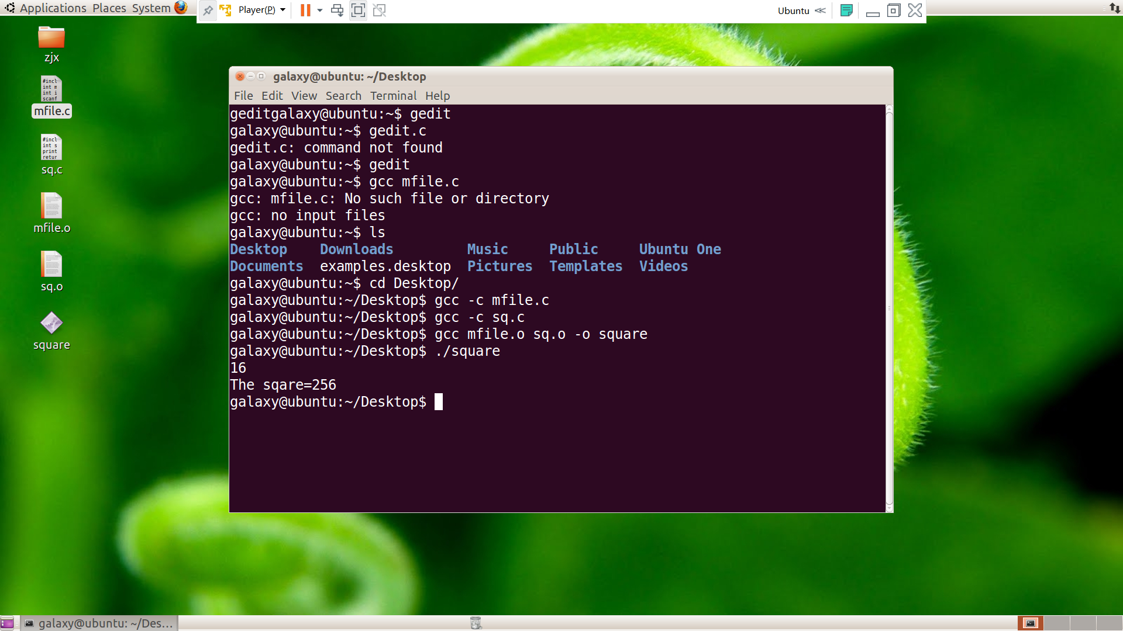

6.2（2）

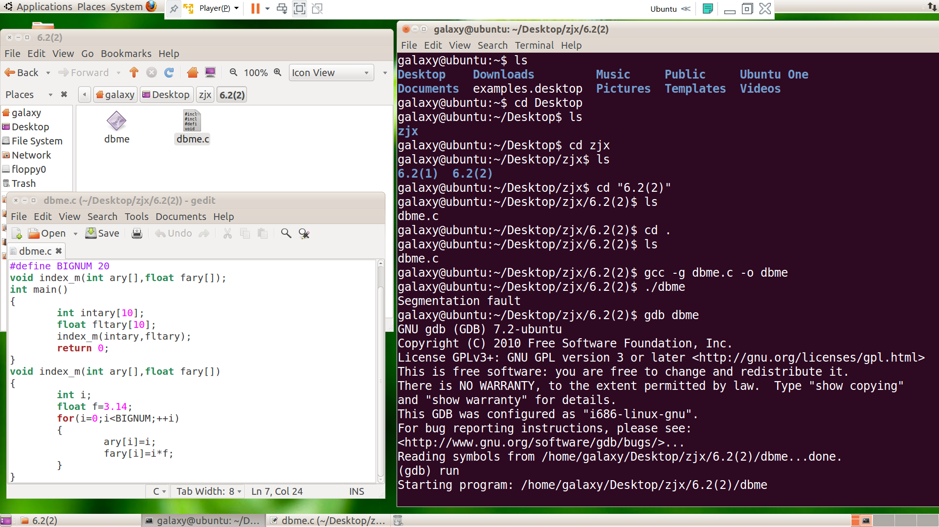

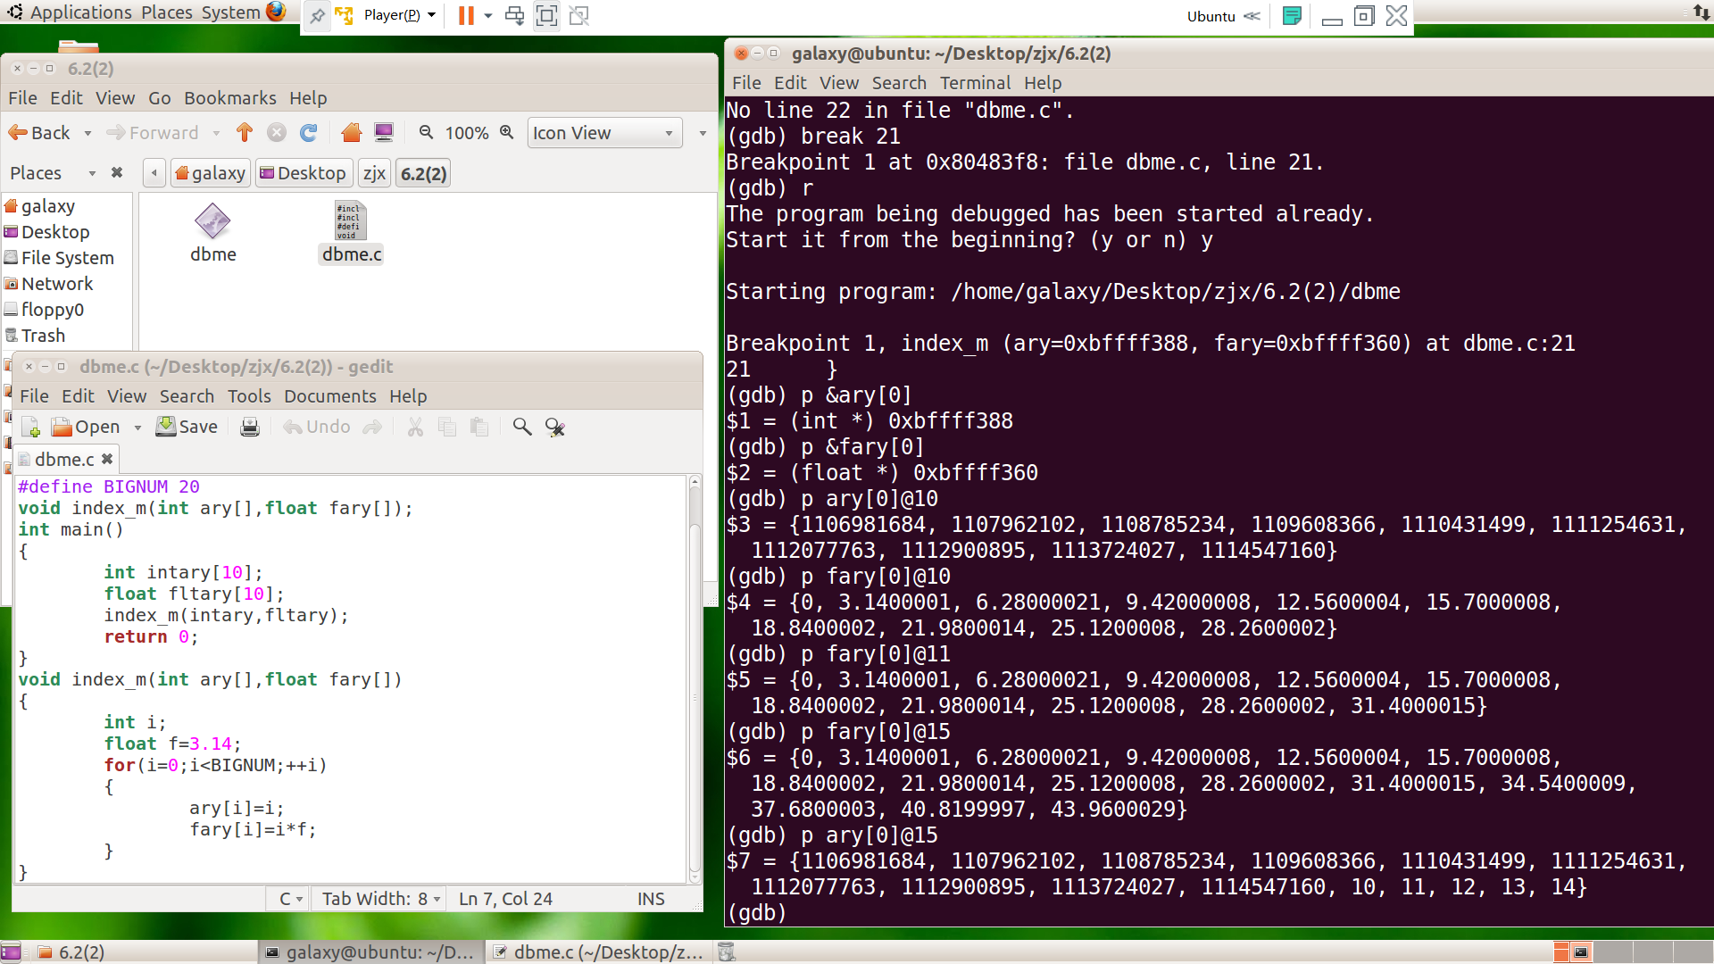

可以看出，fary的起点是……360，而ary的起点是……388，二者相差了40个单元的地址，正好是int型和float型10个元素的空间，在进行赋值的时候，fary占用了ary前十个元素的空间，将其覆盖了，而ary的后是个元素的值可以看出是正确的。